En el Municipio de Catorce, S.L.P., siendo las 12:00 hrs. del día 31 DE JULIO DE 2025 en las instalaciones de la Coordinación de Desarrollo Social, en la localidad de Estación Catorce, se reúnen los ciudadanos, el Lic. Juan Francisco Javier Sandoval Torres presidente municipal y presidente del Consejo de Desarrollo Social, el Ing. Christopher Samuel Zavala Villanueva Coordinador de Desarrollo Social y secretario técnico del consejo, la Mtra. Sonia Morán López, asesor técnico de la SEDESORE zona altiplano oriente, los C. regidores Selene Alicia Tovar García y Mariela Gómez Vázquez representantes del H. Cabildo, de conformidad con el Artículo 69 de la Ley para la Administración de las Aportaciones Transferidas al Estado y Municipios de San Luis Potosí (LAATEM), así como lo establece el Capítulo Xl, Artículo 85, la Fracción lll, del Reglamento para la integración y Funcionamiento del Consejo de Desarrollo Social de Catorce, S. L. P., para efecto de llevar a cabo la Séptima Sesión Ordinaria del Consejo de Desarrollo Social Municipal de Catorce, S. L. P.

ORDEN DEL DÍA:
1.-Registro de Asistencia y Asuntos Generales.
2. Toma de asistencia
3.-Instalación Legal de la Asamblea
4.- Nombramiento de Escrutador
5.- Avances físicos y financieros de las obras y/o acciones en proceso
6.- Cambios, Altas y/o modificaciones al Programa Operativo Anual 2025
7.- Asuntos Generales
8.- Lectura y Validación del Acta de Consejo.
9.- Clausura de la asamblea.

1.- Siendo las 12:00 horas del día, se instala la mesa para Registro de Asistencia, se verifica que los asistentes se encuentran anotados en la lista de asistencia y se procede al registro de los mismos conforme van llegando a la Asamblea.

2.- Siendo las 12:14, el secretario técnico del Consejo de Desarrollo Social Municipal, Ing. Christopher Samuel Zavala Villanueva, solicita a la mesa de registro le conceda la lista de asistencia para proceder a realizar el pase de lista a los presentes, solicitándoles manifestarse levantando su mano frente a la Asamblea para dar validez a este punto. Se da a conocer que en virtud de que se encuentran 32 de los 53 consejeros representantes sociales comunitarios mismos que firmaron
el listado para validar su asistencia.

3.- Una vez que se verifica que están presentes una mayoría de los convocados como integrantes del Consejo de Desarrollo Social del Municipio de Catorce, S.L.P., y una vez comprobado que existe Quórum legal, se le cede el uso de la voz al Lic. Juan Francisco Javier Sandoval Torres, Presidente Municipal Constitucional, para que instale la sesión, quien solicita a los presentes ponerse de pie y les manifiesta que siendo las 12:17 horas del día Jueves 31 de Julio del presente año, se declara instalada la (Séptima) Sesión Ordinaria del Consejo de Desarrollo Social Municipal de Catorce, S. L. P. del 2025, y declara válidos los acuerdos que aquí se tomen.

4.- En este punto toma la palabra el Ing. Christopher Samuel Zavala Villanueva Secretario Técnico del Consejo y Coordinador de Desarrollo Social Municipal para solicitar se proponga el escrutador y se menciono al C. Leonardo Beltral Rocha y como moderador al Ing. Christopher Samuel Zavala Villanueva; Secretario Técnico del Consejo el C. Ing. Christopher Samuel Zavala Villanueva. Pregunta que si están de acuerdo con la propuesta anteriormente expuesta la cual es aceptada por unanimidad.

5.- En este punto toma la palabra el Ing. Christopher Samuel Zavala Villanueva Secretario Técnico del Consejo y Coordinador de Desarrollo Social Municipal para dar a conocer los avances físicos y financieros de las obras y/o acciones en proceso.
PRIORIZACION DEL PROGRAMA OPERATIVO ANUAL 2025 |  |  |  |  | MONTO TOTAL EJERCIDO
MUNICIPIO DE CATORCE, S.L.P. |  |  |  |  | MONTO TOTAL EJERCIDO
2025 | $ 14,964,323.00 | $ 9,294,029.00
OBRA/ACCION | FISM | FFM | AVANCES
 |  |  | FISICO | FIN %
PAGO DE ALUMBRADO PUBLICO DEL MUNICIPIO |  | $ 1,900,000.00 |  | 86 | $1,640,000.00
GASTOS INDIRETOS (PAPELERIA Y EQUIPOS MENORES DE OFICINA) |  | $ 112,805.83 |  | 10 | $11,420.00
PAGO DE SUELDOS A PERSONAL DE BASE DE SEGURIDAD PUBLICA |  | $ 1,650,000.00 |  | 15 | $244,202.10
MANTENIMIENTO DE VEHICULOS DE SEGURIDAD PUBLICA |  | $ 150,000.00 |  | 32 | $48,500.00
SUMINISTRO DE COMBUSTIBLE PARA VEHICULOS DE SEGURIDAD PUBLICA |  | $ 150,000.00 |  | 73 | $110,000.00
FORTALECIMIENTO DE LAS INSTITUCIONES DE SEGURIDAD PUBLICA 20 % DEL FONDO
UNIFORMES DE SEG PUBLICA |  | $ 232,081.20 |  | 100 | $232,081.00
EQUIPO DE OFICINA SEG PUBLICA |  | $ 76,724.60 |  | 52 | $40,000.00
ADQUISICION DE CUATRIMOTOS |  | $ 680,000.00 |  | 0
ADQUISICION DE PATRULLA |  | $ 870,000.00 |  | 0
REHABILITACION DEL ALUMBRADO PUBLICO EN SAN JOSE DE CORONADOS, CATORCE, S.L.P. |  | $ 1,357,937.37 |  | 100 | $1,357,937.37
ADQUISICION DE IMPLEMENTOS AGRICOLAS (CONVENIO SEDARCH) |  | $ 1,917,480.00 |  | 100 | $1,917,480.00
ADQUISICION DE LOTE DE MEDICAMENTO PARA EL MUNICIPIO DE CATORCE |  | $ 97,000.00 |  | 37 | $35,755.54
ADQUISICION DE UNIFORMES DEPORTIVOS Y ADQUISICION DE IMPLEMENTOS DEPORTIVOS (BALONES Y RED DE VOLEY BOL) |  | $ 48,898.00 |  | 0
Apoyo a Comunidades para Restauración  de Monumentos y Bienes Artísticos de Propiedad Federal (FOREMOBA)/ Santuario de guadalupe en real de catorce, S.L.P. |  | $ 51,102.00 |  | 0
PRODIM | $ -
GASTOS INDIRETOS (PROYECTO Y ESTUDIOS) | $ -
CONSTRUCCIÓN DE ANDADOR " EN ACCESO A REAL DE CATORCE " | $ 4,659,804.23 |  |  | 48 | $2,224,314.50
CONSTRUCCIÓN DE AULA 6 X 8 ESTRUCTURA REGIONAL TIPO IEIFE EN ESCUELA  PRIMARIA EN LA COMUNIDAD DEL MASTRANTO MUNICIPIO DE CATORCE, S.L.P. | $ 791,957.43 |  |  | 99 | $785,130.21
CONSTRUCCIÓN DE POLIDEPORTIVO EN LA LOCALIDAD DE ESTACION CATORCE MUNICIPIO DE CATORCE, S.L.P. | $ 2,978,000.00 |  |  | 0
REHABILITACIÓN DE CANCHA DE USOS MÚLTIPLES EN LA LOCALIDAD DE EL JORDAN MUNICIPIO DE CATORCE, S.L.P. | $ -
INVERSION OBRAS RELACIONADAS CON AGUA POTABLE 30% INVERSION PLAN HIRICO NACIONAL
REHABILITACION DE POZO EN LA COMUNIDAD DE CHARCO LARGO | $ 300,000.00 |  |  | 0
REHABILITACION DE POZO EN LA COMUNIDAD DE ESTACION CATORCE | $ 300,000.00 |  |  | 0
REHABILITACION DE POZO EN LA COMUNIDAD DE WADLEY | $ 300,000.00 |  |  | 0
REHABILITACION DE POZO EN LA COMUNIDAD DE TANQUE DE DOLORES | $ 300,000.00 |  |  | 0
REHABILITACION DE OLLA/COLECTOR DE AGUA EN LA COMUNIDAD DE " EL CASTAÑON" | $ 300,000.00 |  |  | 0
REHABILITACION DE PILAS/TANQUES PUBLICOS PARA ALMACENAMIENTO DE AGUA POTABLE EN LA CABECERA MUNICIPAL REAL DE CATORCE | $ 1,835,892.23 |  |  | 0
CONSTRUCION DE DRENAJE SANITARIO Y BANQUETAS DE LA CALLE JESUS URUETA DE MATAMOROS A MIGUEL BARRAGAN | $ 793,404.67 |  |  | 99 | $786,654.97
CONSTRUCCION DE DRENAJE SANITARIO EN LA CALLE ROMA DE CALLE JESUS URUETA A GONZALO SANCHEZ EN LA LOCALIDAD DE ESTACION CATORCE, MUNICIPIO DE CATORCE | $ 349,466.56 |  |  | 100 | $349,466.56
REHABILITACION DE PRESA/ ESTANQUES PARA LA CAPTACION DE AGUA PLUVIAL EN DIFERENTES COMUNIDADES DEL MUNICIPIO DE CATORCE, S.L.P. | $ 793,404.67 |  |  | 0
ADQUISICION DE TINACOS PARA APOYO A LA VIVIENDA | $ 558,999.36 |  |  | 100 | $558,999.46
REHABILITACION DE DIFERENTES CAMINOS RURALES EN EL MUNICIPIO DE CATORCE | $ 629,060.41 |  |  | 100 | $629,060.41
ADQUISICION DE SEÑALETICA PARA EL MUNICIPIO DE CATORCE, S.L.P. | $ 74,333.44 |  |  | 94 | $70,000.00
TOTAL | $ 14,964,323.00 | $ 9,294,029.00
SALDO DISPONIBLE | $ - | $ -

EL ING. CHRISTOPHER SAMUEL ZAVALA VILLANUEVA SOMETE A VALIDACIÓN EL PUNTO Y ES APROBADO CON 31 VOTOS POR UNANIMIDAD.

6.- En este punto toma la palabra el Ing. Christopher Samuel Zavala Villanueva Secretario Técnico del Consejo y Coordinador de Desarrollo Social Municipal para dar a conocer las altas, cambios y/o modificaciones del programa operativo anual 2025.
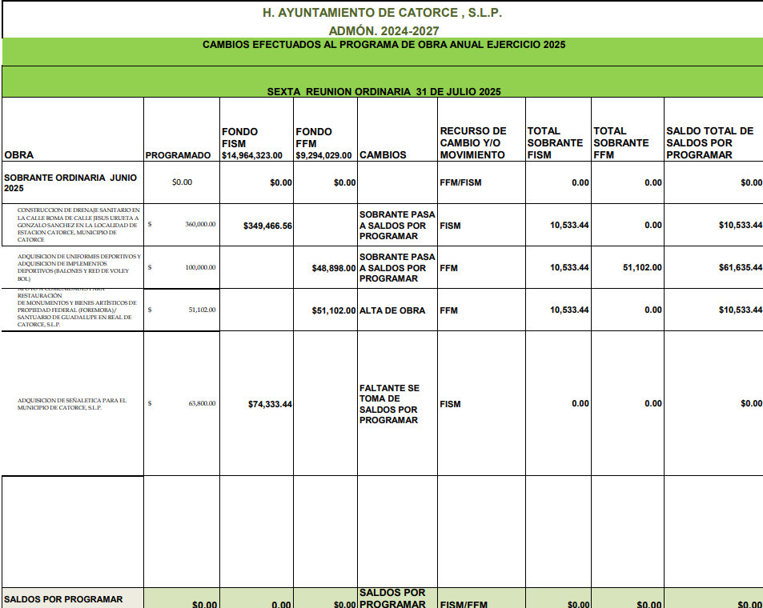

EL ING. CHRISTOPHER SAMUEL ZAVALA VILLANUEVA SOMETE A VALIDACIÓN EL PUNTO Y ES APROBADO CON 32 VOTOS POR UNANIMIDAD.

7.- Asuntos Generales.
El Presidente da un mensaje de agradecimiento a la población en general, asi mismo que se sigue trabajando por el bien del municipio, comentando también los avances que se tienen programados para el beneficio de diferentes comunidades del municipio.

Primer punto. La C. Soraida Marivel Ramirez solicita al presidente la Rehabilitación de la Cancha de Voleyball ya que esta en malas condiciones y es en donde los jóvenes pasan su tiempo libre.
Segundo punto. La C. Domitilia Gaitan de la comunidad de Margaritas solicita la rehabilitación de el techo de la escuela ya que no se encuentra en buenas condiciones.
Tercer punto. La C. Saira Edith Tovar Lopez de la comunidad de la Cañada solicita alumbrado publico ya que se carece.

8.- El Ing. Christopher Samuel Zavala Villanueva, lleva a cabo el análisis, discusión y en su caso aprobación del acta de la presente sesión, la cual es sometida a validación y es aprobada por unanimidad.

9.- Clausura de la sesión. Siendo las 12:56 se lleva a cabo la lectura de la presente acta para posteriormente realizar la clausura de la sesión por parte del Lic. Juan Francisco Javier Sandoval Torres, presidente Municipal Constitucional.

 |  |  | LIC. JUAN FRANCISCO JAVIER SANDOVAL TORRES
 |  |  | PRESIDENTE MUNICIPAL CONSTITUCIONAL Y PRESIDENTE DEL CONSEJO DE DESARROLLO SOCIAL MUNICIPAL
 |  |  | ING. CHRISTOPHER SAMUEL ZAVALA VILLANUEVA
 |  |  | COORDINADOR DE DESARROLLO SOCIAL MUNICIPAL
 |  |  | C. SELENE ALICIA TOVAR GARCIA
 |  |  | REGIDOR DEL H. AYUNTAMIENTO DE CATORCE S. L. P.
 |  |  | C. MARIELA GOMEZ VAZQUEZ
 |  |  | REGIDOR DEL H. AYUNTAMIENTO DE CATORCE S. L. P.  C. ELSA NOEMI CASTILLO CASTILLO |  |  |  |  |  |  |  |  | ____________________________
 |  |  | VOCAL DE CTRL. Y VIGILANCIA. DEL CDSM URBANO. |  |  |  |  |  |  |  |  | ______________________________
 |  |  | C. SILVINO GAYTAN CORONADO  VOCAL DE CTRL. Y VIGILANCIA. DEL CDSM RURAL. |  |  |  |  |  |  |  |  | ______________________________

